МИНИСТЕРСТВО НАУКИ И ВЫСШЕГО ОБРАЗОВАНИЯ
РОССИЙСКОЙ ФЕДЕРАЦИИ
Федеральное государственное автономное образовательное учреждение
высшего образования
«КРЫМСКИЙ ФЕДЕРАЛЬНЫЙ УНИВЕРСИТЕТ им. В. И. ВЕРНАДСКОГО»
ФИЗИКО-ТЕХНИЧЕСКИЙ ИНСТИТУТ
Кафедра компьютерной инженерии и моделирования

ОТЧЕТ ПО ЛАБОРАТОРНОЙ РАБОТЕ №1
«ИЗУЧЕНИЕ И ИССЛЕДОВАНИЕ МИКРОПРОЦЕССОРНОГО ТРЕНАЖЕРА»

Практическая работа
по дисциплине «Системное программирование»
студента 3 курса группы ИВТ-б-о-222(2)
Чудопалова Богдана Андреевича

09.03.01 «Информатика и вычислительная техника»

Симферополь, 2024
ЦЕЛЬ: 1. Практически закрепить знание теоретических сведений об архитектуре
микропроцессоров серии КР580;
2. Изучить команды загрузки регистров МП КР580ИК80А и
пересылки данных между ними;
3. Привить практические навыки написания программ и
программирования операции загрузки регистров микропроцессоров и пересылки данных между ними.

ХОД РАБОТЫ
Задание 1

Адрес | Команда | Код команды | Загружаемый операнд
0800 | MVI A, FF | 3E FF | FF
0802 | MVI E, EE | 1E EE | EE
0804 | MVI L, A4 | 2E A4 | A4
0806 | MVI D, 33 | 16 33 | 33
0808 | MVI C, CC | 0E CC | CC
080A | HLT | 76

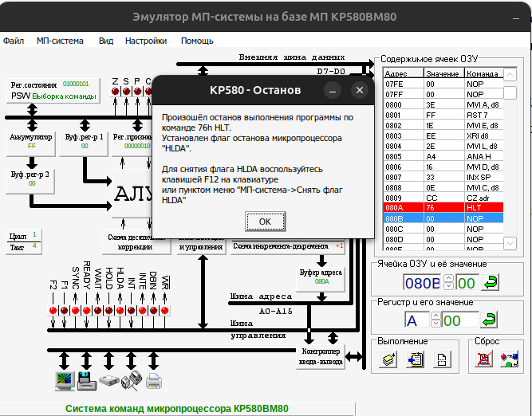
Рис. 1. Завершение выполнения программы.

Теперь проверим значения необходимых регистров:
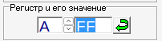
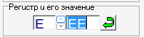
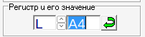

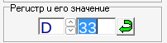
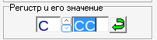

Рис. 2 - 6. Значения регистров
Как мы видим в регистрах лежат необходимые значения, следовательно задание выполнено корректно.
Задание 2
Адрес | Команда | Код команды | Загружаемый операнд
0800 | LXI D, EA4B | 11 4B EA | EA4B
0803 | HLT | 76

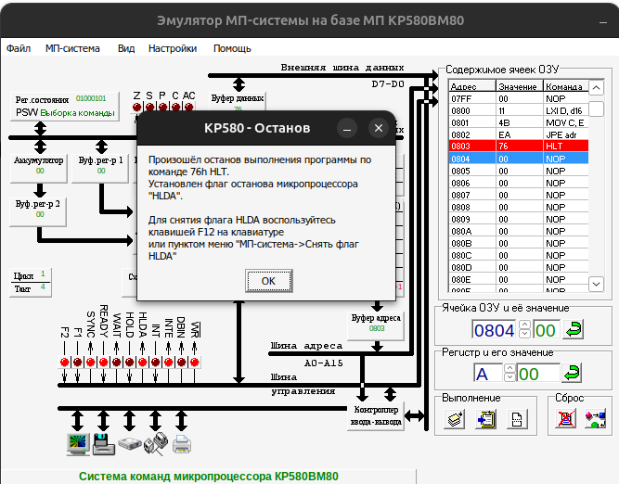
Рис. 7. Завершение выполнения программы.
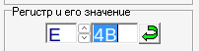
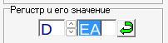

Рис. 8 -9. Значение регистров.
Задание выполнено верно, т.к. в регистрах лежат необходимые значения.

Задание 3

Адрес | Команда | Код команды | Загружаемый операнд
0800 | MVI H, A9 | 28 A9 | A9
0802 | MOV D, H | 54 | D ← H
0803 | MOV E, D | 5A | E ← D
0804 | HLT | 76

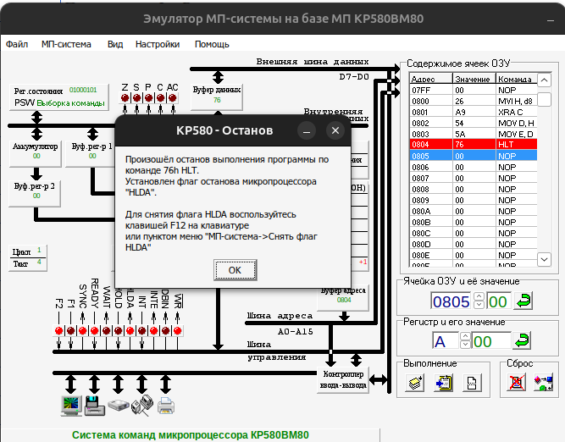
Рис. 10. Завершение выполнения программы.

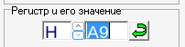
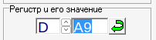
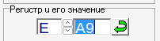

Рис. 11-13. Значения регистров.

Как мы видим задание выполнено корректно
Задание 4

Адрес | Команда | Код команды | Загружаемый операнд
0800 | LXI SP, 08BB | 31 BB 08 | 08BB
0803 | HLT | 76

Программа непосредственной загрузки указателя стека значением 08BB

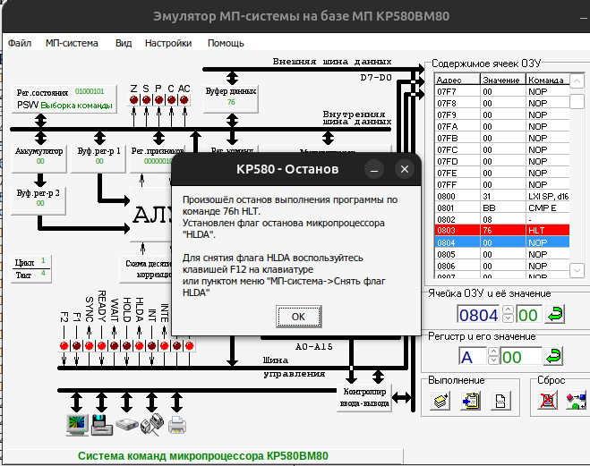
Рис. 14. Завершение выполнения программы.

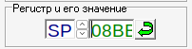

Рис. 15. Значение регистра SP.

Адрес | Команда | Код команды | Загружаемый операнд
0800 | LXI H, 09E7 | 21 E7 09 | Предварительное размещение в регистровой паре H числа 09E7
0803 | SPHL | F9 | Загрузка регистра указателя стека SP
0804 | HLT | 76

Программа косвенной загрузки указателя стека значением 09E7
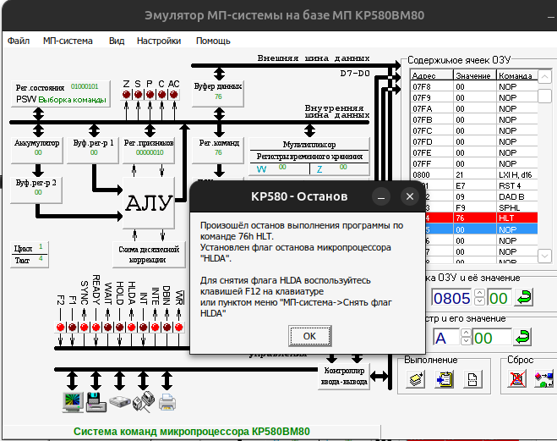
Рис. 16. Завершение выполнения программы.

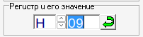
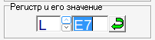
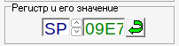

Рис. 17-19. Значение регистров.
Переходим к следующему заданию.

Задание 5
Адрес | Команда | Код команды | Загружаемый операнд
0000 | MVI A, 00 | 3E 00 | 00
0002 | JMP 0807 | C3 07 08
0005 | MVI B, 01 | 06 01 | 01
0807 | MVI B, 02 | 06 02 | 02
0809 | HLT | 76

Программа реализующая безусловный переход.
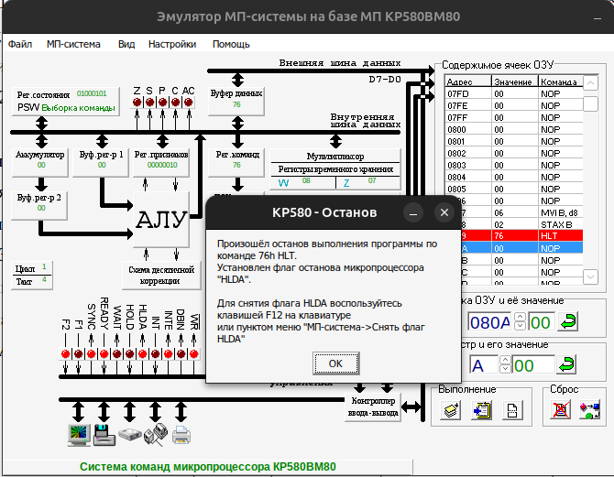
Рис. 20. Завершение выполнения программы.
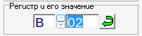
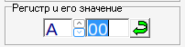
Рис. 21-22. Значение регистров.
В данной программе показателе корректности является 2 фактора:
1.Исполнение программы закончилось на ячейке 080A.
2. В регистре B лежит значение 02.

ВЫВОД:
В ходе лабораторной работы было выполнено 5 заданий. В процессе выполнения работы было сделано следующее: загрузка 16-разрядных данныx, пересылка данных из одного регистра в другой, выполнена прямая и косвенная загрузка регистра указателя стека, была составлена программа безусловного перехода. Все задания предоставлены в виде таблиц в отчете.

